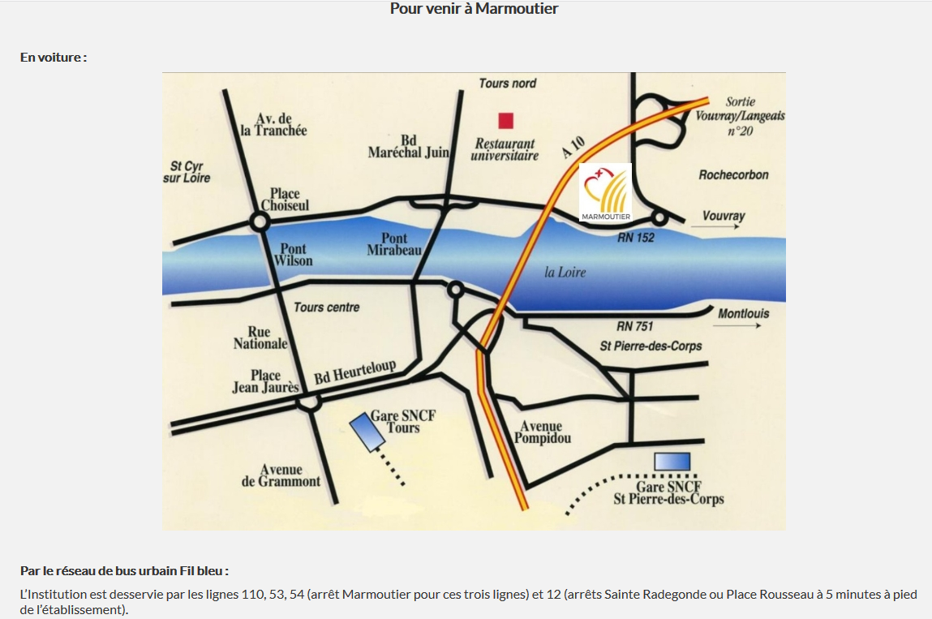

Consulter le site [du fil bleu](https://www.filbleu.fr/)